附件2
项目编号：2016YFA0400300 密级：公开

国家重点研发计划课题中期 执行情况报告

项目名称：基于惰性气体探测器的直接暗物质探测实验
课题名称：PandaX-II 500 公斤级液氙探测器的优化和运行
课题负责人：（签字） 季向东 课题牵头单位：（盖章） 执行期限： 2016 年 7 月 至 2021 年 6 月

中华人民共和国科学技术部
2018 年 7 月26日

编 报 要 求

一、内容说明
课题中期执行情况报告着重围绕课题任务书的内容，报告课题中期重要进展情况，具体包括课题的总体目标及考核指标实现程度，人员、资金等支撑条件落实情况，课题经费使用情况等，并报告中期执行过程中的重大事项及突出进展。
二、格式要求
文字简练；报告的密级一般与任务书规定的密级相同；报告文本统一用 A4 幅面纸，文字内容一律通过“国家科技管理信息系统公共服务平台”在线填报；报告文本第一次出现外文名称时要写清全称和缩写，再出现时可以使用缩写。
三、编制程序及时间要求
项目中期总结前，由课题承担单位组织课题参与单位编制课题中期执行情况报告，经课题负责人及课题牵头单位审核后，提交项目牵头单位。

编 写 大 纲

一、总体进展情况
1.课题中期总体进展情况
对照课题任务书的计划目标和各项主要指标要求，简要阐明课题中期进展情况，评述课题中期任务的实施进展状态。
本课题执行的两年以来，我们取得了重要进展，在国际上发表了相关结果。本课题主要的进展主要包括两个方面。

一、PandaX-II探测器运行和优化上取得进展，这些进展包括：
1. 2016-2017期间，PandaX二期实验一共进行了两次对氪气本底的精馏运行。第一次精馏将氪气的含量从500ppt（ppt=10⁻¹²）降低到40ppt, 第二次从40ppt降低至6.6ppt。这两次精馏运行显著降低了实验本底，直接导致了两次低本底暗物质运行取得国际领先的灵敏度。

2. 2016年7月起我们对探测器开展了细致的刻度工作。我们将含微量氚化甲烷的气体通过气体循环系统注入液氙中，很好的解决了探测器中心事例率低的问题，我们在几个keV的暗物质能区采集了大量贝塔衰变事例。对电子刻度达到了很高的精度，在探测器的有效质量里取到了八千多个低能电子反冲事件。基于这些事件的分布我们得到了电子反冲本底的模型，用于最终的数据拟合。

3. 我们研制了一种小尺寸的AmBe源，重新对探测器进行刻度。为了得到中子源精确动能谱，我们将其放在大亚湾实验的探测器中进行了直接测量。利用AmBe源的数据，我们发现所谓的NEST模型经过参数调整后可以很好的和数据吻合。这个调整后NEST模型也用来来预言暗物质散射信号的分布，是我们最终拟合的另一个重要输入。
4. PandaX-II探测器连续运行，成功采集了超过54吨·天的暗物质探测数据

二、PandaX-II数据分析取得丰硕成果，这些成果包括：
1. 2016年Run9自旋无关散射结果的发表
2016年，PandaX二期Run9采集了接近80天的低本底暗物质探测数据，记录了超过2400万的事件。通过对这些数据进行了甄别，发现只有一个可疑的事例符合暗物质与原子核碰撞的特征，而我们data driven的预测的本底为2.4个。结合了2015年末实验19天试运行的数据，用3.3万公斤·天的曝光量，PandaX实验给出了对暗物质和普通物质散射截面的最强限制，在暗物质质量为40GeV下的限制为2.5×10⁻⁴⁶cm²，这个结果比美国LUX合作组2015年发表的原世界最灵敏结果好了2倍以上，见下图。该结果在英国举行的两年一度的国际暗物质大会上正式公布，文章迅速与9月在《物理评论快报》作为封面文章正式发表，并经主编推荐为Editor’s Suggestion文章 （Phys. Rev. Lett. 117 (2016) no.12, 121303）。该结果在国内、国际上引起很大反响，受到多个媒体的报道，被诺贝尔奖获得者、粒子物理标准模型奠基人之一的格拉肖教授评价为中国粒子物理崛起的标志实验之一（见http://intlpress.sinaapp.com/blog/essay.php?id=9 ）。该文章至今INSPIRE应用率超过370次。
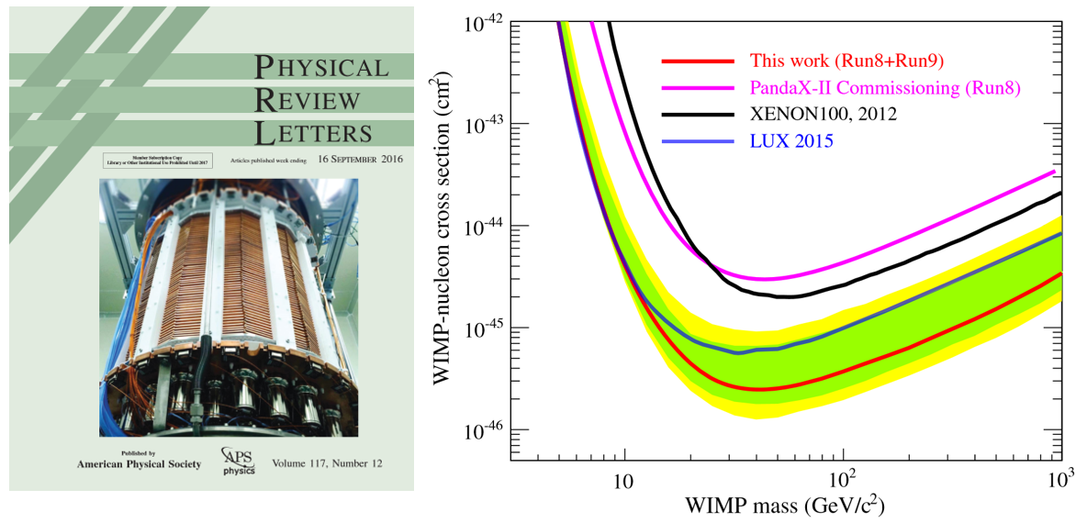
图 1 PandaX-II首个物理结果以封面文章的形式发表在《物理评论快报》上，右图是暗物质-核子散射截面的上限（红色）和其他实验结果的比较。

2. 2017年PandaX最新自旋无关散射结果的发表，取得对100GeV质量以上暗物质最灵敏的探测极限。
基于Run9和Run10的数据（54吨·天，目前世界上公开报道的最大的暗物质探测曝光量），本项目于2017年8月完成新的自旋无关暗物质-核子散射工作，得到了暗物质和质子中子相互作用的最新上限。该结果又一次超越LUX和XENON1T，同年11月在《物理评论快报》【Phys. Rev. Lett. 119, 181302】上发表，给出的最低暗物质与质子、中子的自旋无关相互作用截面上限为8.6×10⁻⁴⁷cm²（对应暗物质质量为40GeV），并在暗物质质量大于100GeV的大质量区间给出了当时国际上最强的测量限制。费米实验室的理论天体物理部主任Dan Hooper教授为PandaX和同期发表的XENON1T的最新文章写作了“观点”（Viewpoint）评论, 链接见https://physics.aps.org/articles/v10/119 。
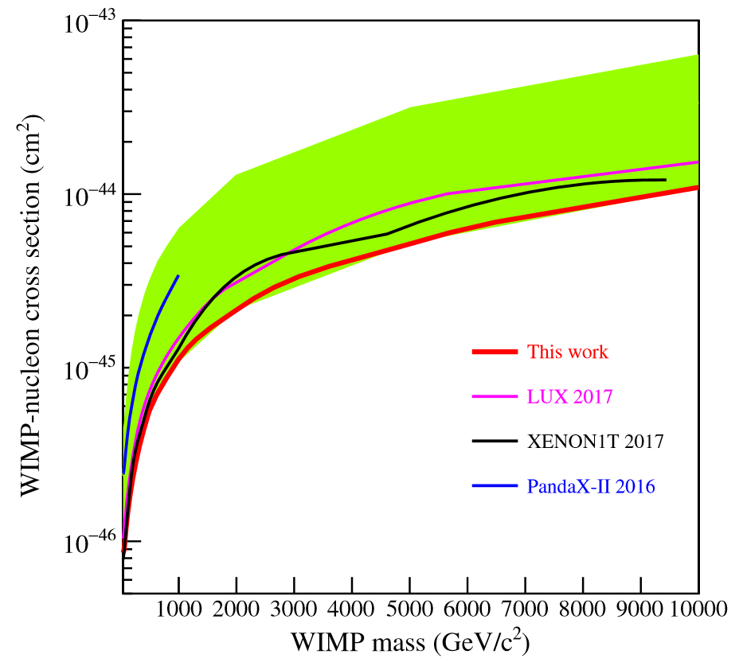
图 2 PandaX二期实验Run9和Run10得到的最新暗物质和核子相互作用截面的上限（红色曲线）和同其他实验的比较（LUX：粉色，XENON1T：黑色，PandaX-II 2016年结果：蓝色）

3. 国际领先的自旋相关暗物质-中子散射结果的发表。
WIMP可以和原子核自旋发生耦合。在自然氙的9种稳定的同位素中，有七种原子核总自旋为零，两种的自旋不为零，其中，Xe-129（自旋=1/2）和Xe-131（自旋=3/2）的天然丰度分别是26%和21%左右。因此，PandaX二期实验对WIMP和原子核的两种相互作用都可以探测。基于Run9数据，我们开展了对暗物质和核子自旋相关作用的研究结果。在大于10GeV的WIMP质量区间得到了直接探测实验中对WIMP-中子自旋相关作用截面的世界最好的限制，对40 GeV质量的暗物质的截面的90%上限到达4.1×10⁻⁴¹ cm²。这些结果和加速器上的实验（通常对低质量区间结果更优）和其他类型的暗物质探测实验（比如PICO，采用氟作为靶核，对质子最敏感）优势互补，强烈限制了暗物质粒子的新物理模型。这个结果同时也对WIMP-中子和WIMP-质子的有效作用强度的组合给出了最新限制。该结果在《物理评论快报》上作为编辑推荐于今年2月发表【Phys. Rev. Lett. 118, 071301（2017）】。

4. PandaX首个轴子暗物质搜寻结果的发表。
轴子是理论物理学家为了合理解释强相互作用中CP守恒而提出的一种玻色子。同时轴子及一些类轴子粒子（axion-like particles, ALP）也能作为暗物质的一种候选粒子，因此目前国际上有很多合作组正在进行轴子的搜索。在很多新物理模型中，轴子和电子之间有耦合，因此可以通过我们探测器中的电子反冲事例开展搜寻。我们利用Run9数据，对几十keV 以下的电子反冲事例的能谱分布开展了拟合，未发现轴子的踪迹，从而进一步压缩了轴子所可能存在的参数空间，获得了国际同类实验中最为领先的限制。该结果将千电子伏能量区域内，来自太阳的轴子与电子间的耦合常数限制在小于4.35×10⁻¹²的范围内，而星际类轴子粒子的耦合常数则限制在1×10⁻¹³以下。该结果发表于2017年11月在《物理评论快报》上【Phys. Rev. Lett. 119, 181806（2017）】。

5. 对非弹暗物质散射的寻找。
在新物理模型中，暗物质粒子可能存在不同的能级，能级之间有微小的质量分裂，在和原子核的散射中有可能产生所谓的非弹性散射效应。处于基态的暗物质粒子能够与原子核发生非弹性碰撞过程，从而被激发到高能态。由于发生非弹性散射需要暗物质的速度大于某个与相关的阈值，该过程发生的几率降低，信号特征也不同于传统的弹性散射过程。基于Run9数据，我们开展了对这种特殊现象的研究，对暗物质质量1TeV和10TeV、质量分裂在0-300keV区间的暗物质与原子核散射的截面给出了世界上目前最强的限制。研究论文在《物理评论D》上发表【Phys.Rev. D96 (2017) no.10, 102007】。

6. 暗物质直接探测综述文章在《Nature Physics》上发表。
基于PandaX实验获得的重要进展和对暗物质直接探测领域的贡献，《Nature Physics》邀请季向东撰写暗物质直接探测综述文章。文章由项目组刘江来、谌勋和季向东共同写作完成，于2017年3月发表【Nature Physics 13, 212–216 (2017)】。

7. 首次给出了针对轻传播子的暗物质模型的探测结果
自相互作用暗物质模型是和轻传播子相关的最为重要的暗物质模型之一，该模型很好地解决了最近几十年来WIMP模型在解释星系尺度的宇宙结构上遇到的若干“小尺度危机”。PandaX-II实验利用2016年和2017年采集的54吨天曝光量的数据给出了对于自相互作用暗物质模型的最强烈的限制，并系统地研究了暗物质与核子反应截面的上限和传播子质量的关系。该结果于2018年7月正式以“编辑推荐”的形式发表在《物理评论快报》上【Phys. Rev. Lett. 121, 021304 (2018)】

2. 课题调整情况
如课题出现超前/迟滞等情况，请详细说明原因、措施及履行相关审批管理制度的情况。
无
二、取得的重要进展及成果
1.课题中期重要进展及成果
简要介绍课题研究工作的重要进展、阶段性成果（一般不超过3项）及前景。
本课题圆满完成了预期的年度计划，并取得了阶段性成果，这些成果包括：
1. 2016年9月首次发表世界领先的暗物质直接探测物理分析结果，利用用3.3万公斤·天的曝光量，PandaX实验给出了对暗物质和普通物质散射截面的最强限制，在暗物质质量为40GeV下的限制为2.5×10⁻⁴⁶cm²，这个结果比美国LUX合作组2015年发表的原世界最灵敏结果好了2倍以上。

2. 2017年11月，PandaX-II实验再次正式发表了新的自旋无关暗物质-核子散射工作，得到了暗物质和质子中子相互作用的最新上限。该结果又一次超越LUX和XENON1T，在暗物质质量大于100GeV的大质量区间给出了当时国际上最强的测量限制。最佳探测灵敏度已经超过的课题的最终目标要求。

3. 本课题成功进行了探测器的电子反冲及中子反冲刻度，对探测器的能量标定、本底和信号的区分进行了仔细研究，深刻理解了PandaX-II探测器的性质，这为取得世界领先的探测结果提供了重要保障。

2.预期社会经济效益
重点阐明对学科/行业产生的重要影响，对社会民生、生态环境、国家安全等的作用，以及研究成果的合作交流、转移转化和示范推广情况，人才、专利、技术标准战略在课题中的实施情况等。
（1）科学价值和应用前景
课题一的任务是依托 PandaX-II 500 公斤级的液氙探测器进行暗物质的寻找。在课题启动时，PandaX-II 探测器是世界上运行中的最大的液氙暗物质探测器，也是本底水平最低的探测器。目前，PandaX-II探测器则是世界第二大液氙暗物质探测器。
我们在课题一的运行过程中，成功掌握了低本底大型液氙暗物质探测器的运行、刻度技术，并取得了世界领先的暗物质探测结果，在全世界的暗物质探测竞争中占据了领先地位 。我们取得的结果极大的深化了学界对于暗物质的认识，促进了一大批的理论成果的出现。
在过去的两年中，课题组各个成员单位都积极参加国内外相关会议20余人次、研讨，积极交流，扩大我们专项成果的影响。
（2）论文成果及学术交流情况
1) Constraining Dark Matter Models with a Light Mediator at the PandaX-II Experiment, by PandaX-II Collaboration (Xiangxiang Ren et al.), Phys. Rev. Lett. 121, 021304 (2018)
2）Exploring The Dark Matter Inelastic Frontier With 79.6 Days Of Pandax-II Data，by PandaX-II Collaboration (Xun Chen et al.), Phys. Rev. D 96,102007 (2017)
3）Dark Matter Results From 54-Ton-Day Exposure Of Pandax-II Experiment, by PandaX-II Collaboration (Xiangyi Cui et al.), Phys. Rev. Lett. 119, 181302 (2017)
4）Update Of The Trigger System Of The Pandax-II Experiment, Qinyu Wu et al., JINST 12 (2017) no.08, T08004
5）Limits On Axion Couplings From The First 80-Day Data Of Pandax-II Experiment, by PandaX-II Collaboration (Changbo Fu et al.), Phys. Rev. Lett. 119，181806 (2017)
6）Krypton And Radon Background In The Pandax-I Dark Matter Experiment, Shaoli Li, Xun Chen, Xiangyi Cui, Changbo Fu, Xiangdong Ji, Qing Lin, Jianglai Liu*, Xiang Liu, Andi Tan, Xuming Wang, Mengjiao Xiao, Pengwei Xie, JINST 12 (2017) no.02, T02002
7）Spin-Dependent Weakly-Interacting-Massive-Particle--Nucleon Cross Section Limits From First Data Of Pandax-II Experiment, By PandaX-II Collaboration (C. Fu et al.), Phys. Rev. Lett. 118, 071301 (2017)
8）Low Background Stainless Steel For The Pressure Vessel In The Pandax-II Dark Matter Experiment, T. Zhang, C. Fu, X. Jia, J. Liu, X. Liu, X. Wang, C. Yao and Xunhua Yuan, JINST 11 (2016) no.09, T09004
9） Dark Matter Results From First 98.7-Day Data Of Pandax-II Experiment. By PandaX-II Collaboration (A. Tan et al.), Phys. Rev. Lett. 117, 121303 (2016)
（3）人员培养情况
自2016年度立项以来，通过本项目的支持，课题组一共培养了3位博士毕业生和本科毕业生。这三位博士毕业生及其论文题目包括：
1）谢鹏伟，利用 PandaX 一期二期探测器探测自旋不相关暗物质
2）王旭明，PandaX 实验放射性本底控制与分析
3）李绍莉，PandaX-I暗物质实验的光电探测系统及放射性气体本底研究
三、课题人员及经费投入使用情况
1.人员及经费投入情况
对照课题任务书阐述课题及课题资金（包括专项经费、自筹经费等）到位情况、课题资金单独核算情况、预算调剂情况、支出情况和经费使用监督管理情况、人员投入情况等。
除作为科研骨干参与实验运行、数据分析的研究生（包括少量本科生）外，本课题投入的主要人员如下表所示
序号 | 姓名 | 性别 | 技术职称 | 职务 | 学位 | 人员分类 | 工作单位
1 | 季向东 | 男 | 正高级 | 教授 | 博士 | 课题负责人 | 上海交通大学
2 | 符长波 | 男 | 正高级 | 特别研究员 | 博士 | 课题骨干 | 上海交通大学
3 | 谌勋 | 男 | 中级 | 助理研究员 | 博士 | 课题骨干 | 上海交通大学
4 | Franco Giuliani | 男 | 副高级 | 副研究员 | 博士 | 课题骨干 | 上海交通大学
5 | 巨永林 | 男 | 正高级 | 教授 | 博士 | 课题骨干 | 上海交通大学
6 | 张华 | 男 | 副高级 | 高级工程师 | 博士 | 课题骨干 | 上海交通大学
7 | 王为 | 男 | 正高级 | 教授 | 博士 | 课题骨干 | 中山大学
8 | 谢鹏伟 | 男 | 中级 | 博士后 | 博士 | 其他研究人员 | 上海交通大学

到目前为止，本课题经费到位及支出情况如下：
序号 | 专项经费执行情况
 | 资金预算 | 资金已到位 | 资金到位率 | 实际支出 | 实际支出占预算%
1 | 951.6 | 686.51 | 72.1% | 204.31 | 21.5%
2.课题经费拨付情况
课题牵头单位向课题承担单位、课题承担单位向课题参与单位拨付中央财政资金情况。
课题承担单位上海交通大学向参与单位中山大学拨付125.18万元，其中2016 年度直接经费63.9 万元、间接经费6.49 万元，2017年度直接经费49.75 万元、间接经费5.04 万元。
3.人员及经费实际调整情况
如出现课题人员的调整，以及经费未及时到位、停拨、迟拨等特殊情况，请详细说明原因、措施、履行相关审批管理制度以及整改等情况。
无。
四、课题配套支撑条件情况
阐述各主要研究任务的配套支撑条件落实及调整变化情况。 如有调整变化，请说明调整变化对完成课题目标的影响和作用。
上海交通大学积极开展在锦屏地下实验室二期的建设，我们已经开始建设下一阶段的大型液氙探测器的高纯水屏蔽体，力图尽快开展下一代的暗物质直接探测实验。
五、组织实施风险及应对情况
阐述课题在组织实施过程中，面对外部政策、组织管理、研发变化和知识产权等方面的风险以及应对措施。
本课题在实施过程中，依托 PandaX-II 合作组，采用合作组负责制度。合作组内由各单位代表制定工作任务计划，协调合作组的总体进度和任务分配，并选取实际子课题负责人。子课题负责人负责领导子课题的研究，与单位代表协同进行课题任务分配，并定期向合作组报告工作进度，确保了项目顺利实施和运行。
六、课题组织实施中的重大问题及建议
无。
七、任务书中有特殊约定或其他需要说明的事项
无。

